中國文化大學教育部高教深耕計畫計畫成果紀錄表
子計畫 | C1-4落實三創教育，推動不動產估價之實務課程與業界實習，培養問題解決能力
具體作法 | 1. 落實「不動產估價學分學程」之理論與實務課程共構，增進學生對不動產估價之學習成效。  2. 推動學生至不動產估價師事務所實務實習，加強產學合作和實務交流，增進學生之創意能力、創新機制與創業精神。  3. 完備不動產專業人士（不動產估價師、地政士、不動產經紀人、不動產營業員）之研習課程培訓，輔導學生考取相關證照，提升職場競爭力。
主題 | 走進房地產代銷現場
內容  （活動內容簡述/執行成效） | 主辦單位：都市計劃與開發管理學系  活動日期：113年11月27日(三) 9:10~11:00  活動地點：大典館414  主 講 者：葉玲（遠雄房地產企劃）  參與人數：25人（教師2人，學生23人）  活動內容：本次兩小時講座旨在協助大學生了解房地產代銷產業的運作模式。課程首先介紹遠雄建設的企業定位、品牌策略與主要產品線，說明建商與代銷之間的角色分工，包括市場調查、產品定位、價格規劃與銷售策略的形成。接著剖析代銷人員的實務工作，如客戶接待流程、需求盤點、接待中心動線設計、銷售簡報、議價技巧與成交管理，讓學生掌握房地產行銷的核心技能。講座亦分享近年市場趨勢、青年購屋行為、數位行銷在預售市場的應用，以及遠雄案例中的成功關鍵。  執行成效：  1. 提升學生對房地產代銷產業的理解與興趣。  2. 強化學生對代銷的實務技能與職涯準備。  3. 促進產學連結與企業人才培育。
活動照片  (檔案大小以不超過2M為限) | 活動照片電子檔名稱  (請用英數檔名) | 活動照片內容說明
活動照片  (檔案大小以不超過2M為限) | 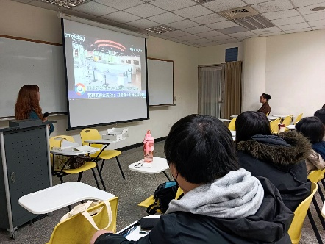 | 葉玲老師進行案例介紹。
活動照片  (檔案大小以不超過2M為限) | 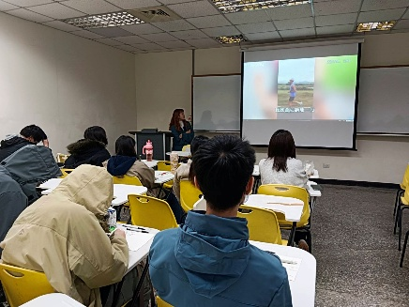 | 葉玲老師進行案例介紹。
活動照片  (檔案大小以不超過2M為限) | 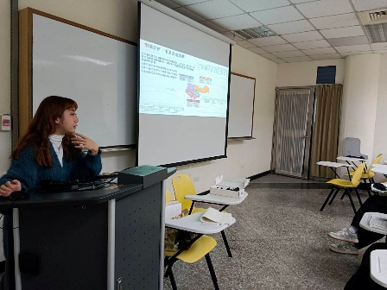 | 葉玲老師說明區域價格分析
活動照片  (檔案大小以不超過2M為限) | 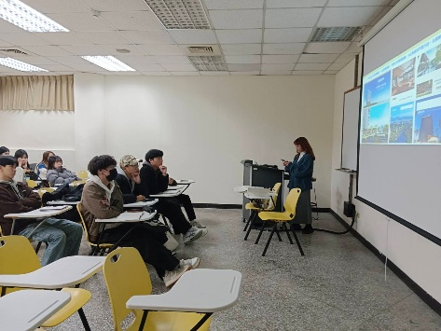 | 葉玲老師以現行案例說明商辦不動產目標客群。
備註：活動照片請附上原始照片一併回傳
附件檔案 | 附件檔案名稱  (請用英數檔名) | 附件名稱

